Муниципальное бюджетное дошкольное общеобразовательное учреждение
Детский сад комбинированного вида №125»Росточек»

Конспект образовательной деятельности по оригами в подготовительной к школе группе с общим недоразвитием речи
«Дары Осени»(овощи и фрукты)

подготовила
воспитатель
Федулова Галина Александровна

г. Тольятти 2015
Конспект образовательной деятельности по оригами в подготовительной к школе группе с общим недоразвитием речи «Дары Осени»- (овощи и фрукты).
Задачи:
Формировать у детей умения правильно складывать бумагу, работать с ножницами и клеем;
Развивать умение работать аккуратно.
Способствовать развитию мелкой мускулатуры рук.
Воспитывать интерес к бумажной пластике.
Закрепить понятия «звук» и «слово». Дифференциация этих понятий.
Оборудование и материал:
Муляжи овощей, фруктов, ягод, корзины 3 шт.; предметные картинки — ягоды,листы бумаги по цвету овощей и фруктов 10х10.
Конструктор совместной деятельности

№ | части | Деятельность педагога | Деятельность детей
1 | Вводная | Пальчиковая игра:  «Пальчики здороваются».  -Педагог: - Сегодня мы с вами будем говорить об овощах, фруктах и предлагаю выполнить мимическое упражнение: Скажите:  Педагог: - Из чего вырастают овощи?  Педагог: -Я превращаю вас в маленькие семена овощей. Присядьте на корточки. Тёплое солнышко пригревало семена, дождик поливал. Семена росли, росли и стали растениями.  Сильно солнышко припекло, наши растения завяли..  Вдруг полил дождик, ожили растения, потянулись к солнышку. На грядке выросли замечательные овощи.  Педагог: Ребята, где растут овощи?  Назовите овощи, которые вы знаете? Покажите овощи-толстячки  А теперь овощи-худышки  Педагог:- Приготовьте ладошки, будем играть. Я буду называть разные слова, а вы хлопните в ладоши, когда услышите название овощей. (парта, редис, репка, ручка, огурец, помидор, шапка и т.д.). Молодцы! Очень хорошо получается.  ВЫ любите бананы? апельсины? ананасы?  Назовите их, одним словом.  А теперь давайте вспомним название фруктов, которые я ещё не назвала.  Ди. «Найди и разложи»  Ребята посмотрите, какой большой урожай мы собрали. Наша задача весь урожай перебрать и разложить в корзины по цвету.  В левую корзину только оранжевые овощи и фрукты,  в правую, только красные и розовые.  а в корзину посередине, только зелёные.  Педагог проверяет задание. | Дети перед началом занятия выполняют пальчиковую гимнастику.  Дети принимают предложение педагога.  Овощи вырастают из семян.  дети медленно поднимаются.  Медленно поднимите руки вверх, растения тянуться к солнышку. Напрягите руки, пальцы.  Уронили голову, руки, опустите плечи и туловище. Опуститесь на пол.  дети садятся на места.  - На грядке, в земле.  Морковь, капуста, огурцы и т.д.  надуть щёки.  втянуть щёки)  Да!  Это фрукты.  (яблоко, груша  персик, абрикос, авакадо и.т.д.)  дети под музыку собирают урожай по корзинам.
2 | Основная | Педагог предлагает отдохнуть.  Физкультминутка.  «В ОГОРОДЕ»  Дети шли, шли, шли(дети шагают на месте)  В огород они зашли.  Капусту нашли, ( наклонились и собирают овощи)  Огурцы нашли, помидоры все собрали,  Кабачки нашли,  Всё в корзинки положили  И домой пошли ( шагают на месте)  Педагог- Отгадайте и повторите чистоговорки.  Ор-ор-ор — сорвали красный ………  Жан-жан-жан – лежит на грядке…….  Ец-ец-ец – съели вкусный …………  Ок-ок-ок- принесли мы много……..  Ан-ан-ан- я купил ……….  -Педагог:- О чем были чистоговорки?  -Педагог:- отгадайте загадки,а отгадки лежат у вас на столах.  •Огурцы они как будто,  Только связками растут,  И на завтрак эти фрукты  Обезьянам подают. (бананы)  •Красный, детки, но не мак.  В огороде - не бурак.  Сочный лакомый синьор.  Угадали? (Помидор)  •Хоть чернил он не видал,  Фиолетовым вдруг стал,  Любят овощ Ваня, Жан...  Так ведь это... (Баклажан)  Он бывает, дети, разный –  Желтый, травяной и красный.  То он жгучий, то он сладкий,  Надо знать его повадки.  А на кухне – глава специй!  Угадали? Это… (перец)  Круглое, румяное,  Я расту на ветке.  Любят меня взрослые  И маленькие детки.  (яблоко)  Педагог: Про, что были загадки?  Педагог:- Кто мне скажет, что лежит у вас на столах?  Педагог: -А что нужно взять для работы?  Педагог:- Я вам предлагаю выполнить работу самостоятельно, глядя на схему.  Педагог:- А сейчас я предлагаю поместить ваши поделки на тарелку и в вазу. | на коврике выставляются корзины с фруктами и овощами.  помидор.  Баклажан.  Перец  Яблок  банан  об овощах и фруктах.  Дети отгадывают загадки поднимают картинки.  Про овощи и фрукты.  Схемы-подсказки.  Квадратные листочки.  Дети выполняют работу.  Дети сами распределяют каждый свою поделку.
3 | Заключительная | -Педагог: дает оценку работам детей.  Читает стихотворение:  Чудо-огород  Удивляется народ:  Что за чудо-огород?  Здесь редис есть и салат,  Лук, петрушка и шпинат.  Помидоры, огурцы  Зреют дружно - молодцы!  И картофель, и капуста  Растут на грядках густо-густо.  И все дружно говорят:  "Мы растём здесь для ребят.  За усердие и труд  Урожай весь соберут".  В Итоге детей ждет угощение бананы и яблоки. | Дети принимают оценку педагога.
Методы и приемы:- художественное слово; - дидактические игры; - мимическая игра; - чистоговорки; - пальчиковая игра; -физкультминутка;- сюрпризный момент;

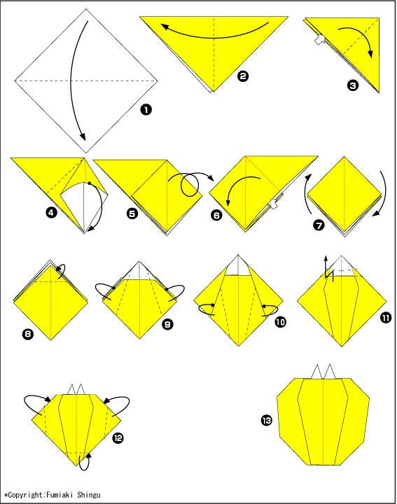 перец 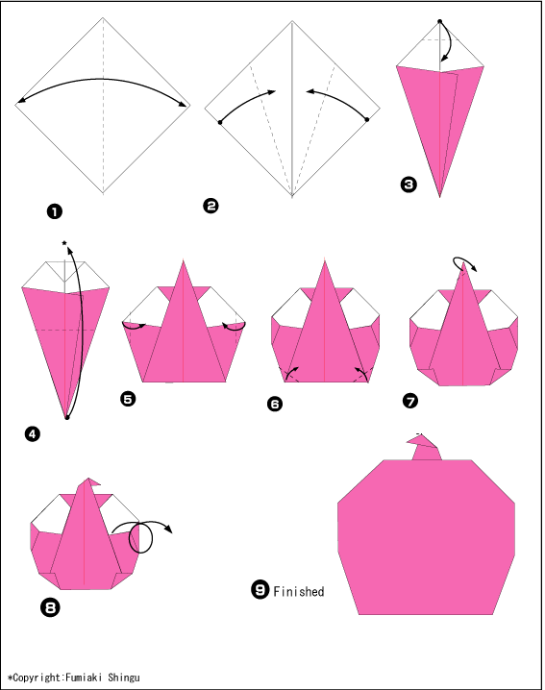 яблоко 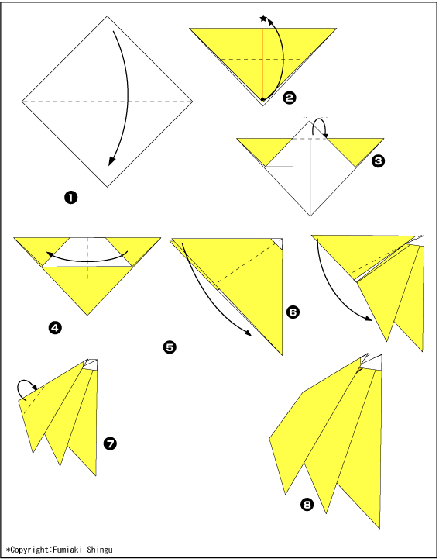 банан 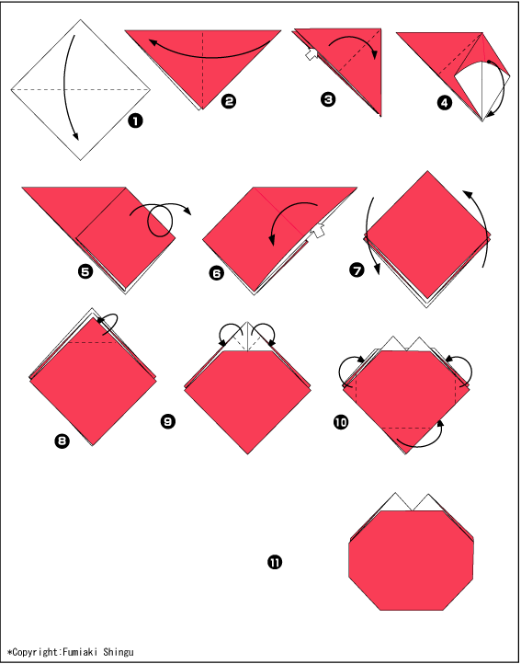помидор 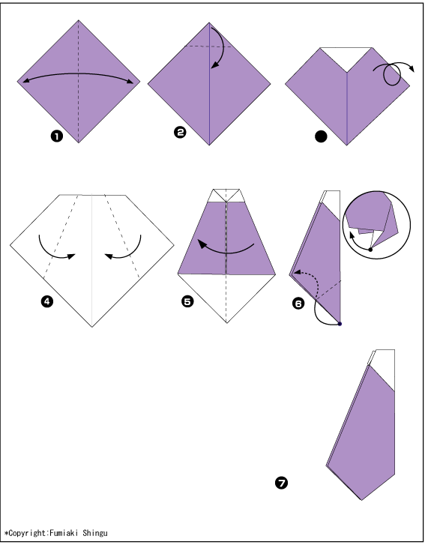 баклажан

Список использованной литературы

1. Н.Б.Рябко. Занятия по изобразительной деятельности дошкольника – Бумажная пластика. Педагогическое общество России Москва,2009

2.И.В.Новикова. Конструирование из бумаги в детском саду. Ярославль Академия развития,2006

Использованные материалы и Интернет-ресурсы
1.http://tvoyrebenok.ru/origami.shtml(схемы по операционные)

